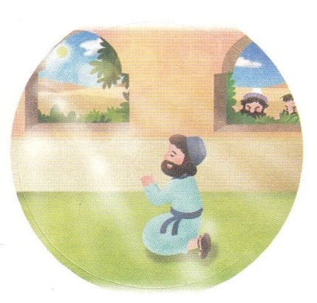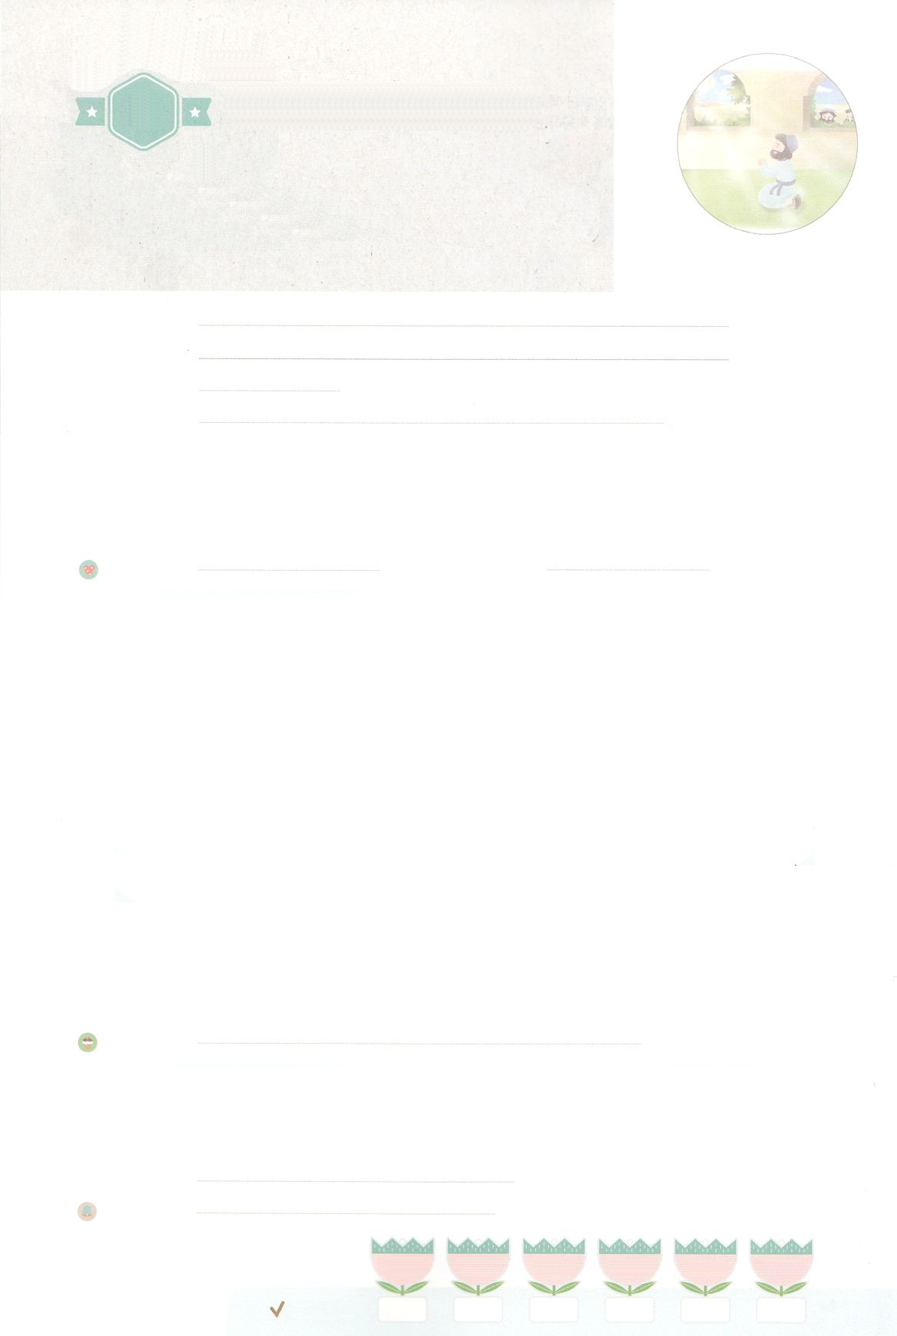

わたしを　あいしてくださる　かみさまに

さいこうの　えいこうを　ささげましょう

ダニエルが　あらかじめ

　　　　　もっていた　こと

まいにち

れいはい

れいはいはさいこうのしゅくふく

いのり　　　　　　　　　　　　　　　　　　　　　　　　　　　　　　　　　　　　　　　　　　しかいしゃ

しとしんじょう　　　　　　　　　　　　　　　　　　　　　　　　　　　　　　　　　　　　　　みんなで

さんび　　　　　　　　　　しんさんびか585ばん（きゅう384ばん）「かみはわがとりで」、ゆめのあしあと（2020ねんこどもさんび)

せいしょ　　　　　　　　　　　　　　　　　　　　　　　　　　　　　　　　　ダニエル6:10

**ダニエル6:10**ダニエルは、そののがされたことをってのにった。――のののはエルサレムにかってあいていた。――は、いつものように、に、ひざまずき、ののにり、していた。

みことば　　　 　　　　　　ダニエルが　あらかじめ　もっていた　こと　　　　　　　　しかいしゃ

　ダニエルはいころから、のをいてちました。ダニエルのきた、とはにえたので、、いバビロンのになりました。としてれていかれたダニエルは、いころにいたをって、ただだけにえるとをめました。

　あるときに、どんなにもにもるはだれでものにげまれるというがせられました。**ダニエル**は、のがせられたことをっても、エルサレムのに**かって**、にしてっていました。これをたはダニエルがをったをにえ、ダニエルは、おそろしいのにげまれました。

　しかし、**すべて**を**ごじであった**は、いにじてのにいたの**をふさいで**くださり、ダニエルを**って**くださいました。ののからなんのもなくてきたダニエルは、のをほめたたえました。このことをして、でがほめたたえられました。

　たちもダニエルのように、にをささげることをべるように、をげてするをちましょう。どんなでも、とともにいるがまれるでしょう。

いのり　　　　　　　　　　　　　　　　　　　　　　　　　　　　　　　　　いっしょに　おおきなこえで

いのりましょう

かみさま　ありがとうございます！　ダニエルのように　どんな　じょうきょうでも　わたしと

ともに　おられる　かみさまを　みあげることが　できますように。　ただ　かみさまだけを

れいはいする　レムナントとして　そだちますように。　いきておられる　イエス・キリストの

みなによって　おいのりします。アーメン

しゅのいのり　　　　　　　　　　　　　　　　　いっしょに　しゅのいのりを　いのって　れいはいを　おえましょう

フォーラム　　　　　　　　　　　　　　　　　　きょうの　みことばを　きいて　パパとママと　はなしを　しましょう

　　　　　　14日　　　　15日　　　　16日　　　　17日　　　　　18日　　　　19日

まいにち

　　　　　　　　　　　　　　　チェックしよう　げつよう　　　かよう　　　すいよう　　　もくよう　　きんよう　　 どよう

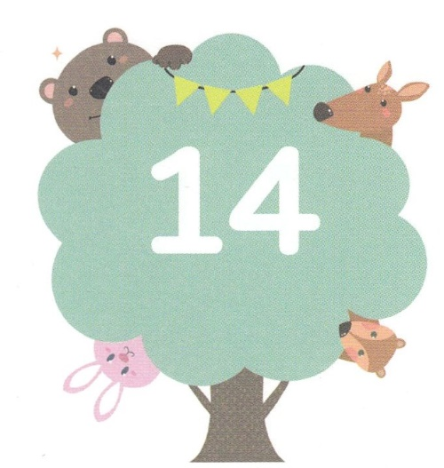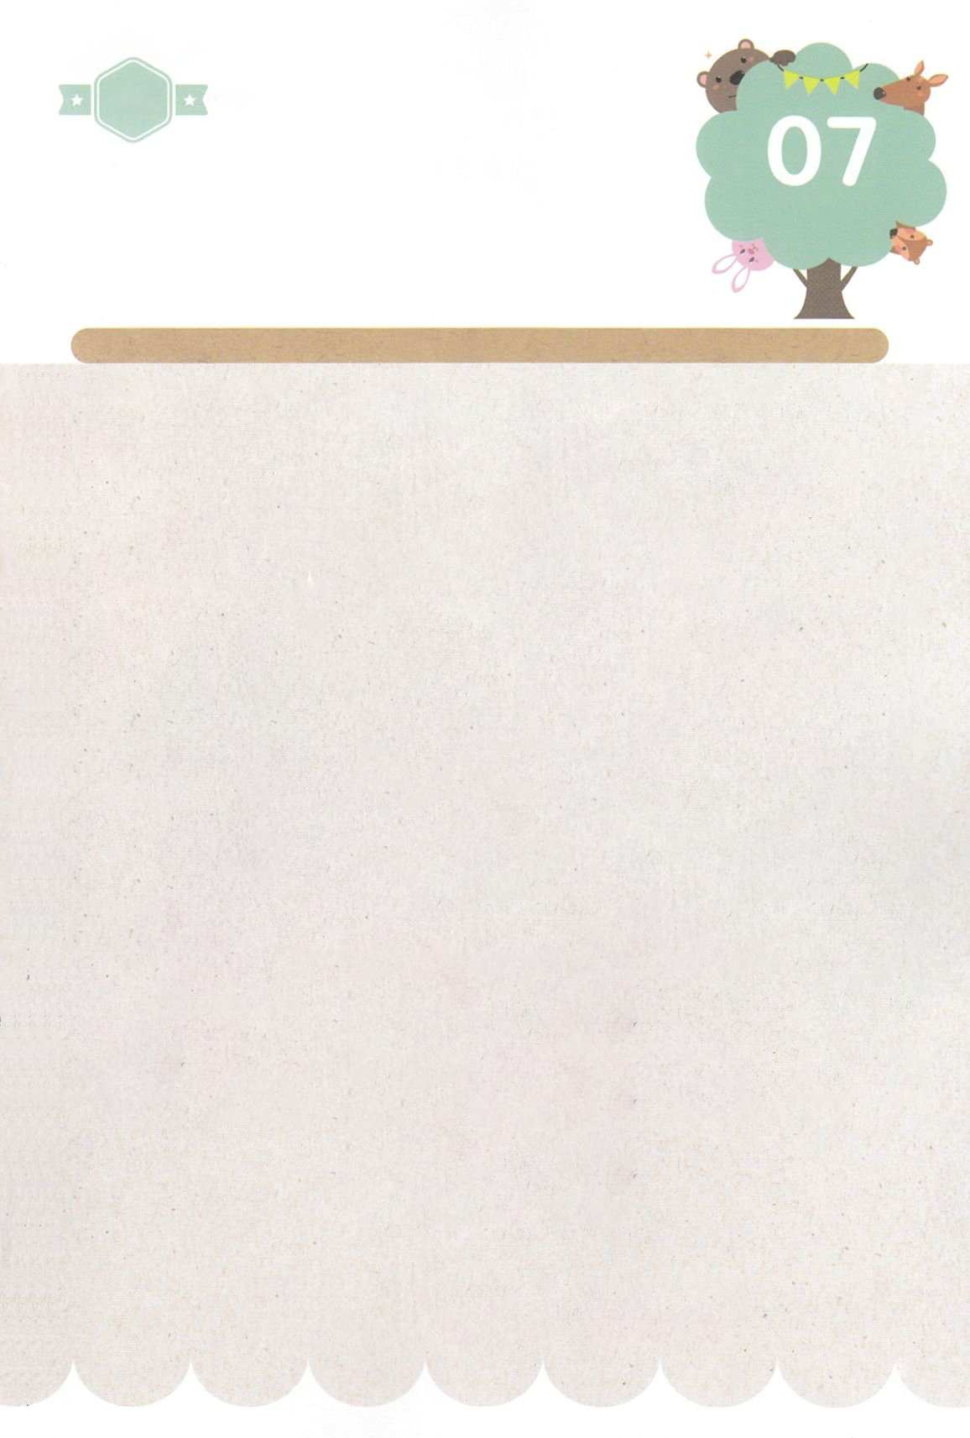

みことば　あんしょう

１３３とは、みことばを　１にち　３かい　３かいずつ　よめば

　　　　　　　　いっしゅうかんに　おぼえることが　できるという　いみです。

あまくて　ふしぎな　かみさまの　みことばを　まいにち　よみましょう。

よく　みえる　ところに　はっておいて　いっしゅうかん

くりかえし　よんで　みことばを　おぼえましょう

あま～い

１３３

**げつようび**

**ダニエルは、そのぶんしょの**

**しょめいが　されたことを　しって**

**じぶんの　いえに　かえった。**

**――かれの　おくじょうの　へやの**

**まどは　エルサレムに　むかって**

**あいていた。――**

**かれは、いつものように、ひに　さんど、**

**ひざまずき、かれの　かみの　まえに**

**いのり、かんしゃしていた。**

ダニエル6しょう10せつのみことば

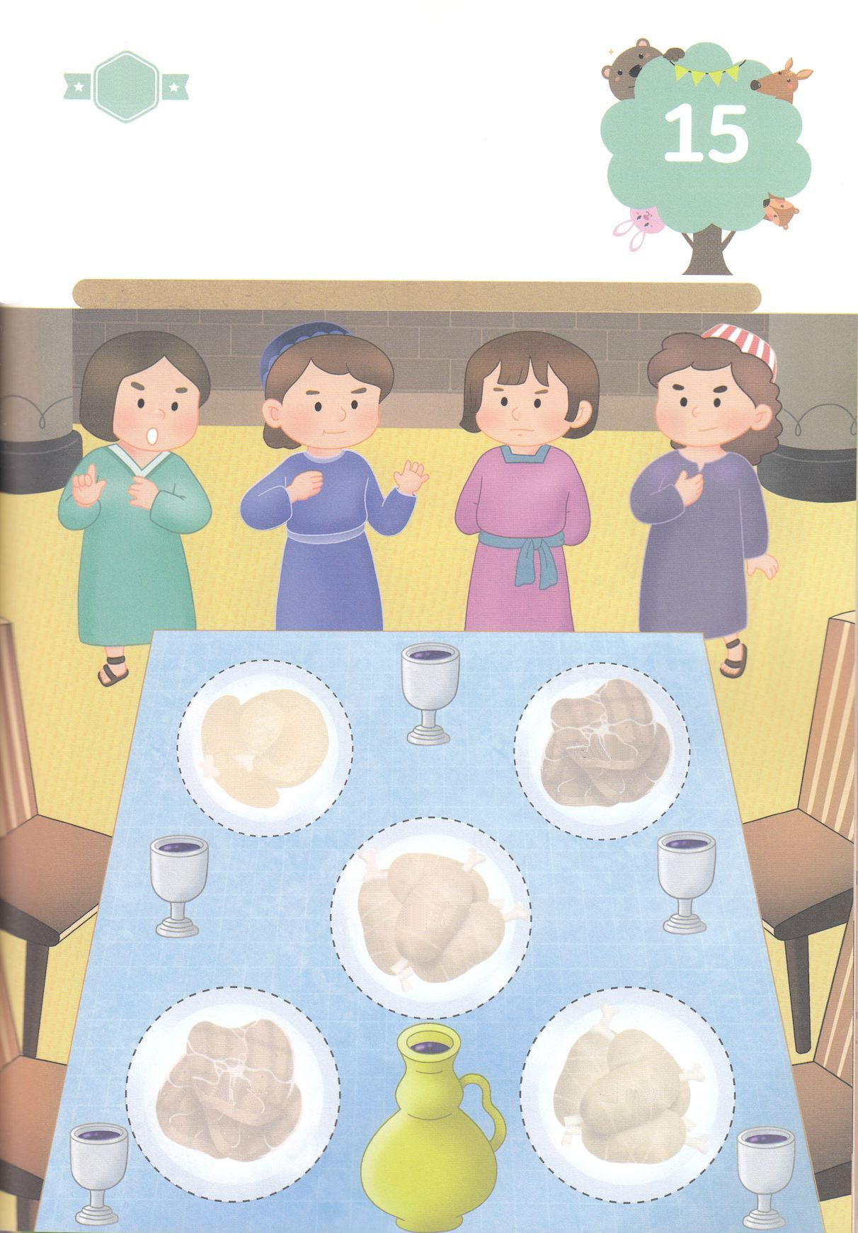

きって　はろう

ちがいを　みつけよう

　ネブカデネザルおうは　バビロンの　ぐうぞう　しんでんに　ささげた

　ごちそうと　ぶどうしゅを　かしこい　せいねんたちに　たべさせました。

　しかし　ダニエルと　かれの　どうりょう　３にんは　その　たべものを

　たべないと　かみさまへの　しんこうによって　こころを　さだめました。

　みことばを　もくそうしながら　したの　えの　あいている　ところに

　つぎのページから　あう　えを　はりましょう。

ちょきちょき

**かようび**

はるところ

はるところ

はるところ

はるところ

はるところ

じゅんびするもの┃はさみ、のり、つぎのページ

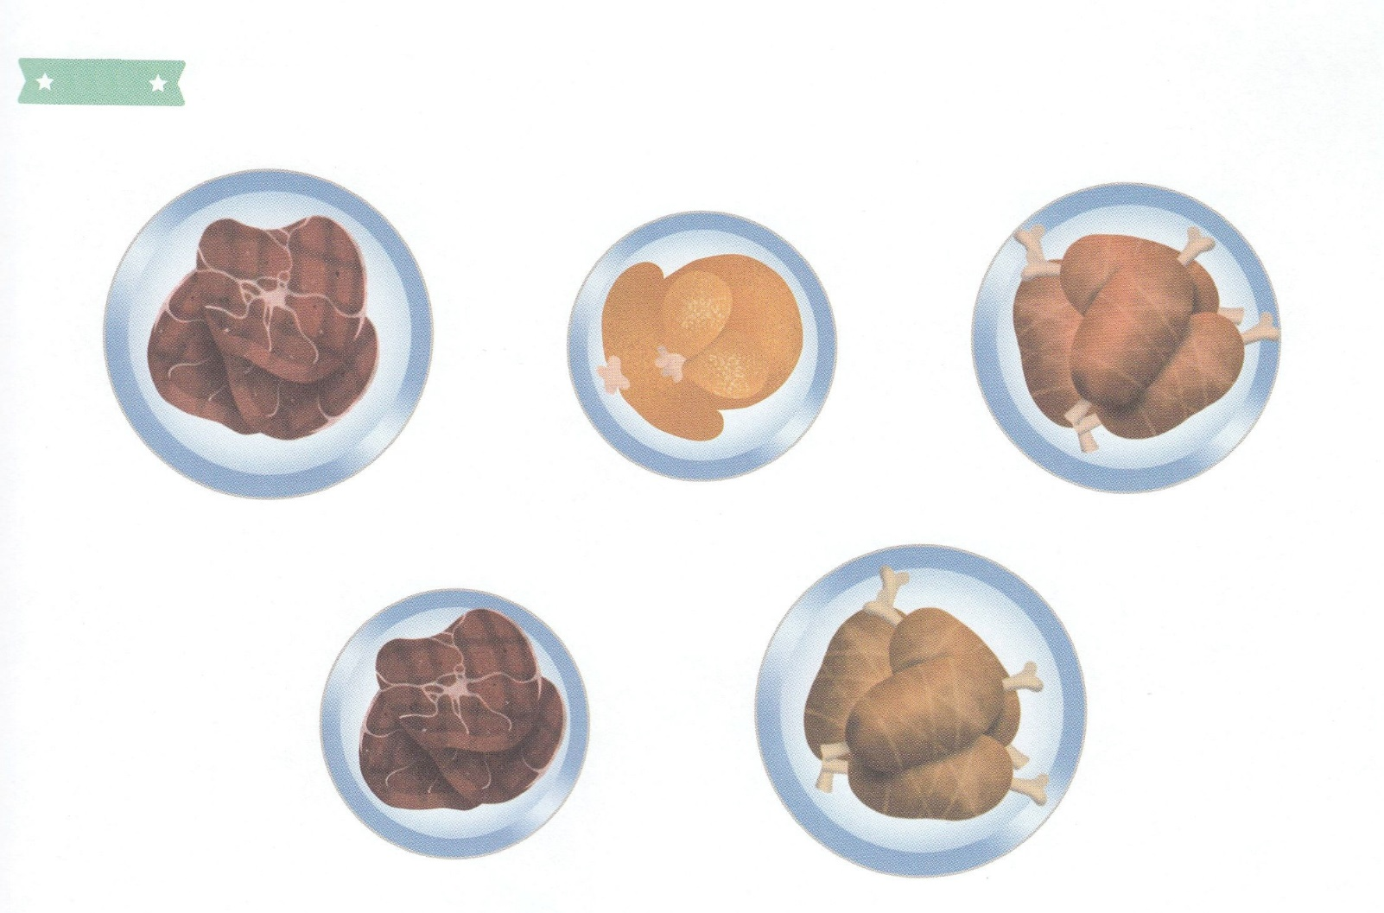

　ふろく　　　　　　　　　　　　　　　　　　　　　　　　　　　　　　　　　　　　　　　　きりぬいて　つかってください

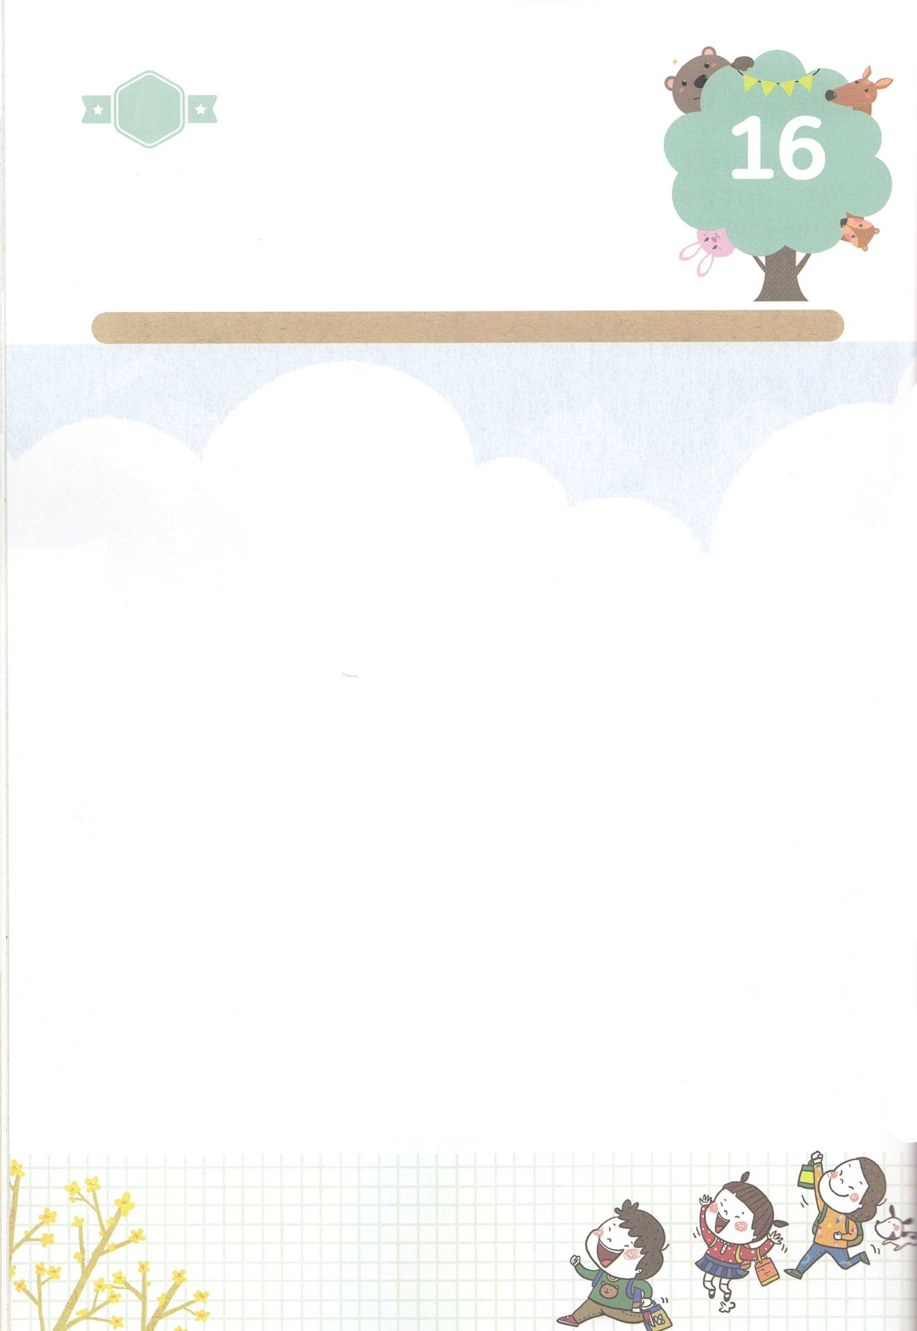

はーい！

わたしです！

かくしんさがし

かくしんの　ないようを　こころに　きざみましょう

きょうも　パパとママと　いっしょに　れいはいしましょう。

きょうの　みことばで　じゅうような　たんごを　もういちど

かんがえてみましょう。

したの　ないようを　よんで　じゅうような　たんごを

なぞって　かきましょう。

**すいようび**

ダニエル　は、

おうの　めいれい　が

はっせられたことを　しっても、

エルサレムの　しんでん　に　むかって、

かみさまに　かんしゃ　して

いのって　いました。

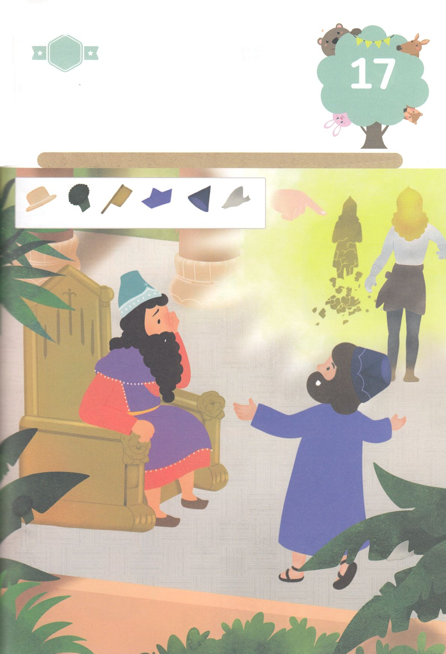

さがして　いろをぬろう

かくれている　えを　みつけたり　きれいに　いろを

ぬったり　しましょう

　　　　ダニエルは　ちしきと　ちえを　もった　だいじんとなり　ネブカデネザル

　　　　ベルシャツァル　ダリヨスという　３にんの　おうに　つかえました。

　　　　かみさまからの　ちえで　みらいを　あらかじめ　みて　ゆめを

　　　　ときあかした　ダニエルの　ことを　かんがえながら　したの　えに

　　　　かくれている　えを　みつけましょう。

どこ？

ぼうし　　ブロッコリー　ぶらし　　ふね　　さんかくぼうし エイ

ちがうところ　７つ

**もくようび**

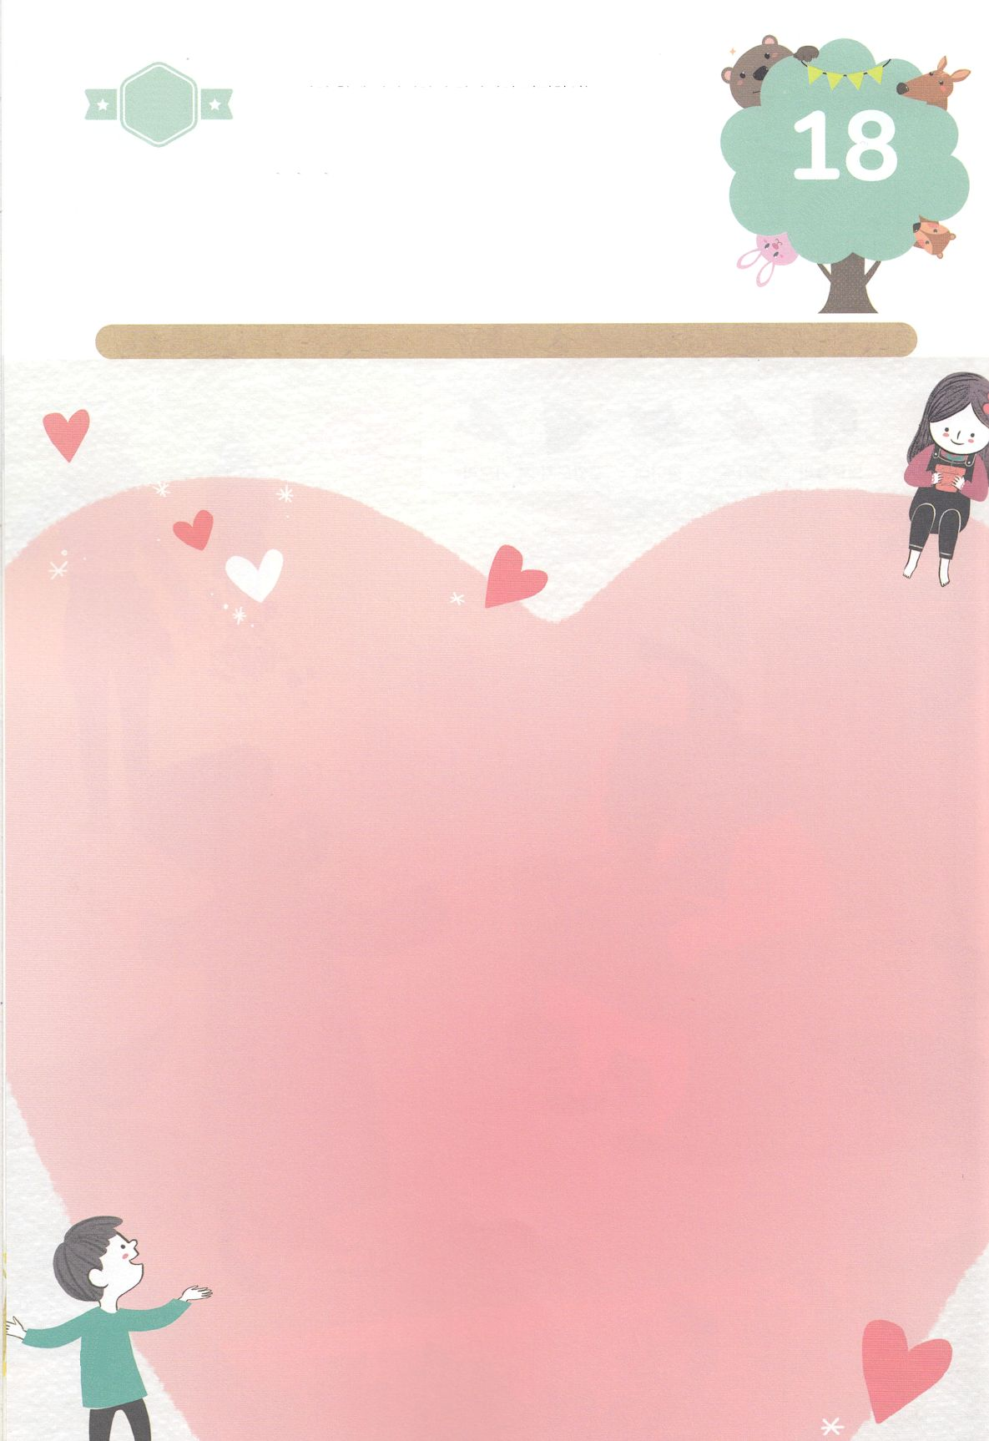

パパとママと　いっしょに　おはなしして

かみさまが　よろこばれる　かんがえ　ことば　こうどうを

えで　ひょうげんしましょう。

わたしたちも　ダニエルのように　かみさまが　おおくの　ひとを

いかされるのを　みる　レムナントとして　よばれました。

いちにち　３かいずつ　かみさまと　ともに　いることを　あじわう

ふかい　いのりの　じかんを　もつ　とき　こころに　うまれることを

パパとママと　いっしょに　はなしを　して　えか　じで　ひょうげんしましょう。

ひそひそ

ひょうげんしよう

**きんようび**

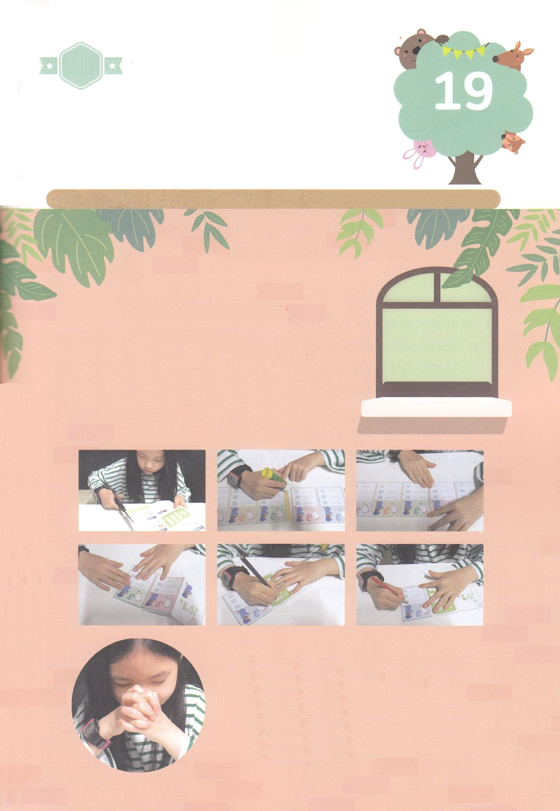

ワーク

たのしい　ワークをして　いっしゅうかんの　みことばを

こころに　きざみましょう

　　　ダニエルのように　じかんを　きめて　かみさまに　いのりましょう。

　　　かみさまが　くださる　ちからで　みらいを　じゅんびすると　じだいを

　　　こえる　れいてき　サミットの　こたえが　あたえられるでしょう。

　　　「いのりの　シート」を　つくって　きょうから　ていこくいのりを

　　　はじめましょう。

パッパ

パッパ

**どようび**

じゅんびするもの┃はさみ、のり、つぎのページ

ダニエルのように

いちにち　３かい

かみさまに　あおう！

１．つぎのページの　えを　じっせんに　そって　きります。

２．きった　２まいを　のりで　はって　つなげます

３．ジグザグに　えを　おります

４．わたしの　なまえを　かいて　いのりの　かだいを

　　かきましょう

５．いちにちに　３かいずつ　いのって　いのりのシートに

　　チェックを　いれましょう

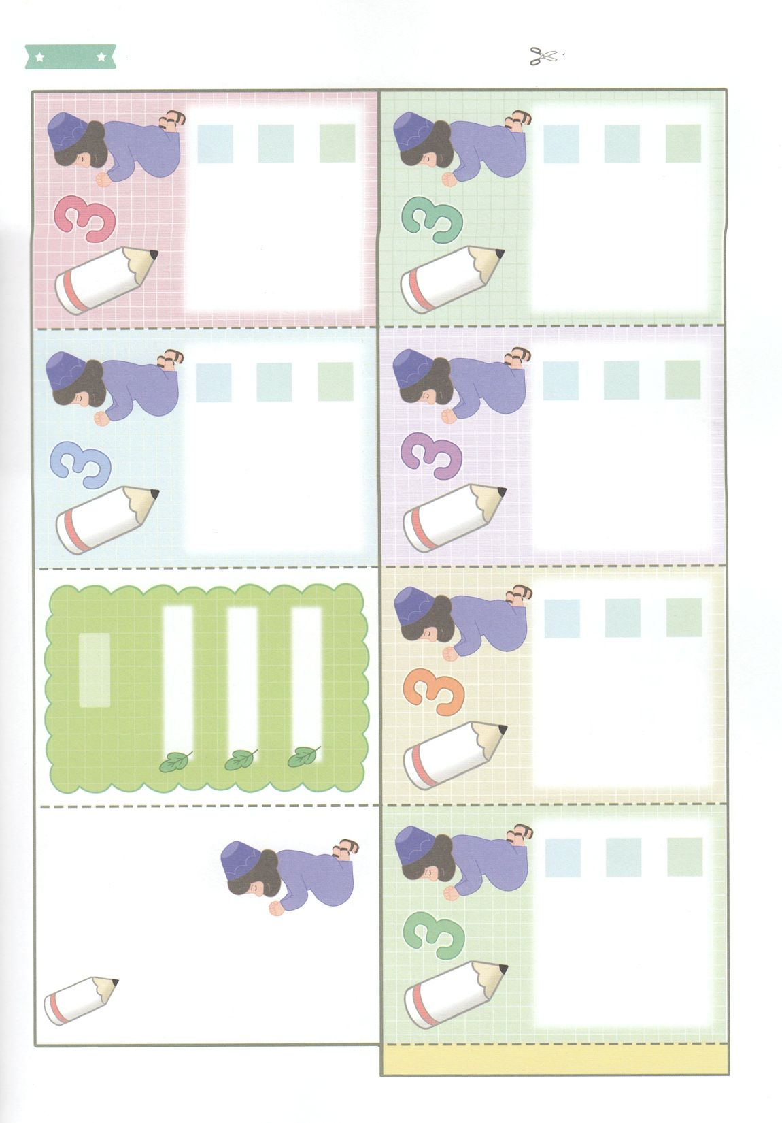

　ふろく　　　　　　　　　　　　　　　　　　　　　　　　　　　　　　　　　　　　　　　　　　　きりぬいて　つかってください

あさのいのり

ひるのいのり

よるのいのり

あさのいのり

ひるのいのり

よるのいのり

あさのいのり

ひるのいのり

よるのいのり

あさのいのり

ひるのいのり

よるのいのり

あさのいのり

ひるのいのり

よるのいのり

あさのいのり

ひるのいのり

よるのいのり

レムナント

の

いのりのかだい

ダニエルのように

いちにち　３かい